Как выбрать музыкальный центр
На сегодняшний день музыкальные центры являются очень популярными и актуальными среди подобной техники. Любой человек, купивший подобную аппаратуру, сможет в полной мере ощутить качество объемного звучания любимых песен, а также посмотреть видеоролики, записанные в разных форматах.
Собственный музыкальный центр – это действительно стоящий прибор, который бывает не так уж и просто выбрать, если вы не имеете понятия о характеристиках устройства и отличиях одной модели от другой.
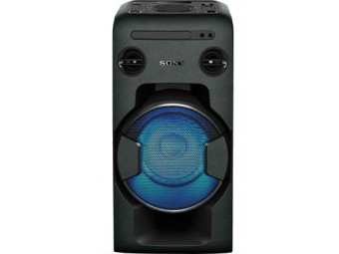
http://cdn.comfy.ua/media/catalog/product/cache/4/small_image/340x255/62defc7f46f3fbfc8afcd112227d1181/s/o/sony_mhc-v11.jpg

Широкомасштабный выбор музыкальных центров от нашего интернет-магазина Aleco
Существует несколько вариантов музыкальных центров, они могут различаться по сложности системы. Давайте рассмотрим их более детально.
- Микросистема – это прекрасный выбор, если у вас небольшая квартира, даже однокомнатная. Они имеют переднюю панель, ширина которой составляет порядка 175-ти – 180-ти миллиметров. Звук может также быть разной мощности, а именно от 5-ти до 40-ка Вт (может быть и больше). Зачастую подобная система оснащена:
- Тюнером;
- Стерео усилителем;
- Жестким диском.
Подобное оборудование может проигрывать музыку и видео в наиболее распространенных форматах.

- Минисистема уже будет считаться более мощным проигрывателем, поскольку его обычно приобретают как для квартиры, так и для большого дома. Передняя панель имеет ширину 215-280 миллиметров. К такой системе можно с легкостью подключить колонки и эксплуатировать его на различных праздниках и торжествах. Если сравнивать этот проигрыватель с микросистемой, то в его комплектацию может входить CD-changer на несколько дисков.
- Мидисистема – это действительно профессиональное оборудование. Если вы любитель устраивать масштабные празднования, то это именно то, что вам нужно. В него входит усилитель, тюнер, CD-changer и прочее. Этот прибор имеет свои неоспоримые преимущества, а именно:
- Отменная оснащенность;
- Идеальное качество звука.

Оптический привод музыкальных центров от Aleco
Оптический привод считается одной из наиболее важных особенностей музыкального центра, поскольку именно от него будет зависеть его возможность функционировать с различными типами носителей.
- CD – используется с целью слушать музыкальные композиции.
- DVD – если подключить к проектору или телевизору, вам будут доступны для просмотра даже DVD-фильмы.
- Blue-ray (BD) – на подобного рода дисках производят запись фильмов в HDTV разрешении. Их оптимальнее всего просматривать на HD-телевизорах с большой диагональю. Это гарантирует вам наиболее удобный просмотр.
- Без привода – отличная вариация, которая в качестве носителя использует юсб-флешку или карту памяти. Если вы решили приобрести такой вид аппаратуры, то лучше всего будет выбрать модель с встроенным картридером.

Приобретение музыкальных центров в фирменном интернет-магазине Aleco
В нашем онлайн-каталоге вы найдете множество различных моделей музыкальных центров от лучших производителей. Мы поставляем продукцию, соответствующую всем стандартам и нормам Европы, которая прослужит вам не один год.
У нас минимальная стоимость и впечатляющий спектр услуг. Если вы растерялись при процессе выбора музыкального устройства, то всегда сможете обратиться за помощью к нашим профильным специалистам, позвонив по контактному номеру телефона. Они ответят на все интересующие вопросы и помогут сделать правильный выбор.
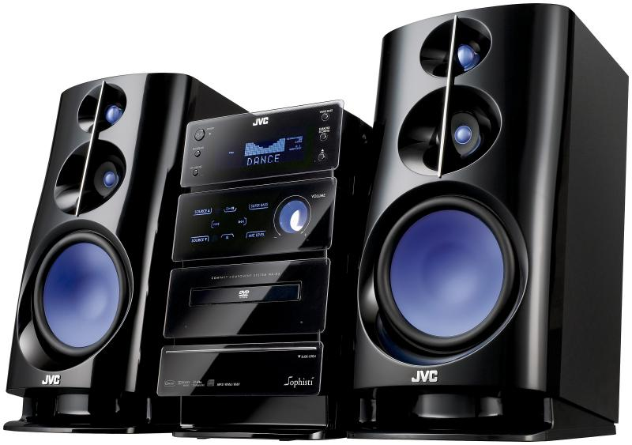
http://www.web-3.ru/data/articles/8910/2.jpg

Оплата и доставка продукции
Мы индивидуально относимся к каждому клиенту и стараемся сделать процедуру покупки максимально комфортной. Оплатить товар можно, как наличным, так и безналичным расчетом. Доставка происходит оперативно. Получить свой заказ вы сможете на почте, забрав самовывозом, либо курьерской адресной доставкой. Не стоит медлить, приобретайте музыкальные центры от Aleco прямо сейчас! С радостью ждем!

